**MODULO ADMINISTRADOR**

**Pantalla principal**

Contiene varias vistas, desde el botón 4 hasta al botón 10. Se presiona el botón 4, muestra los usuarios, se presionar el botón 5, muestra las consultas y asi por cada botón.

Los 3 primeros botones son genéricos por cada vista (crear, editar y eliminar).

Los botones 11 hasta el 14, son para asignar (usuarios a una consulta, consultas a un usuario, etc. Dependerá de la vista que estés viendo)

Vista Usuarios:

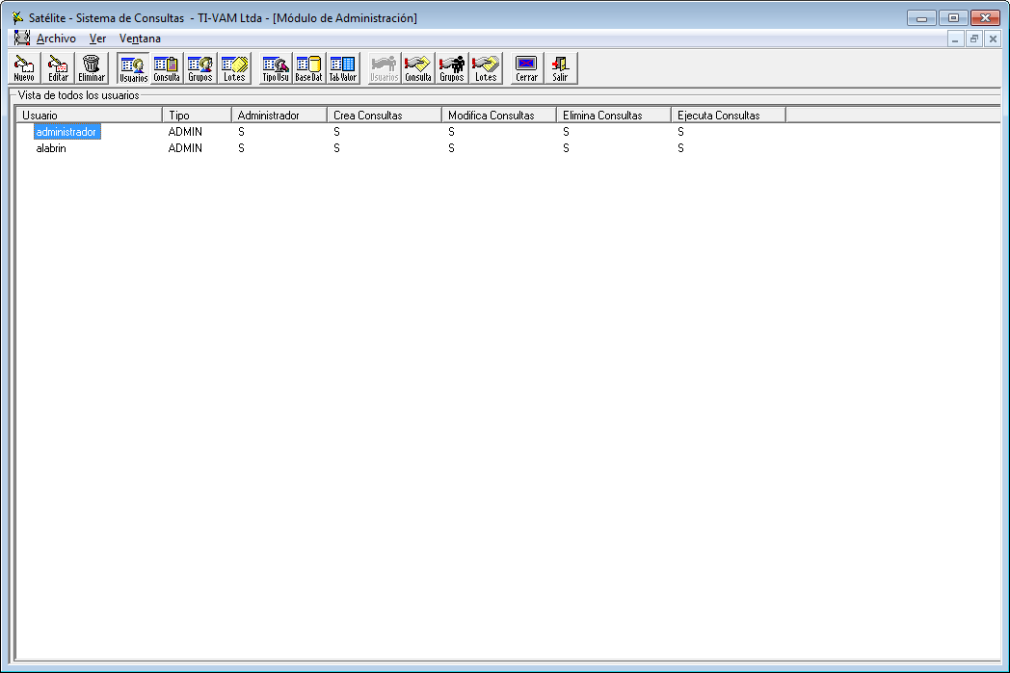

Vista Cosultas:

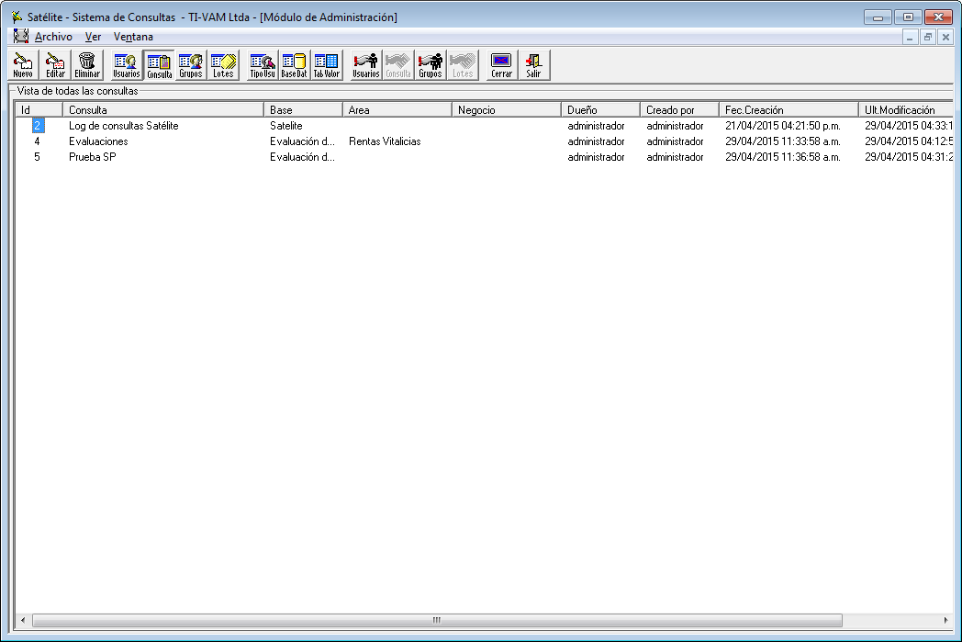

Vista Grupos:

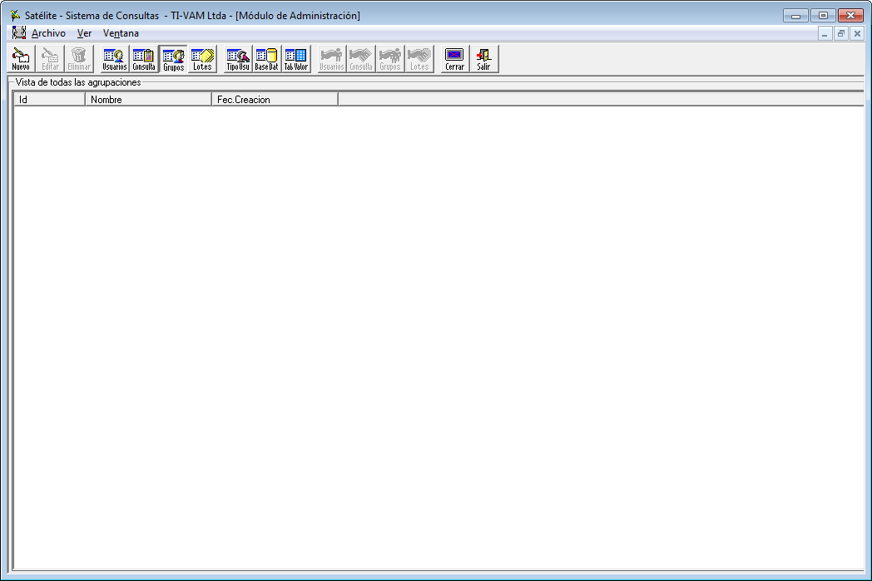

Vista Lotes:

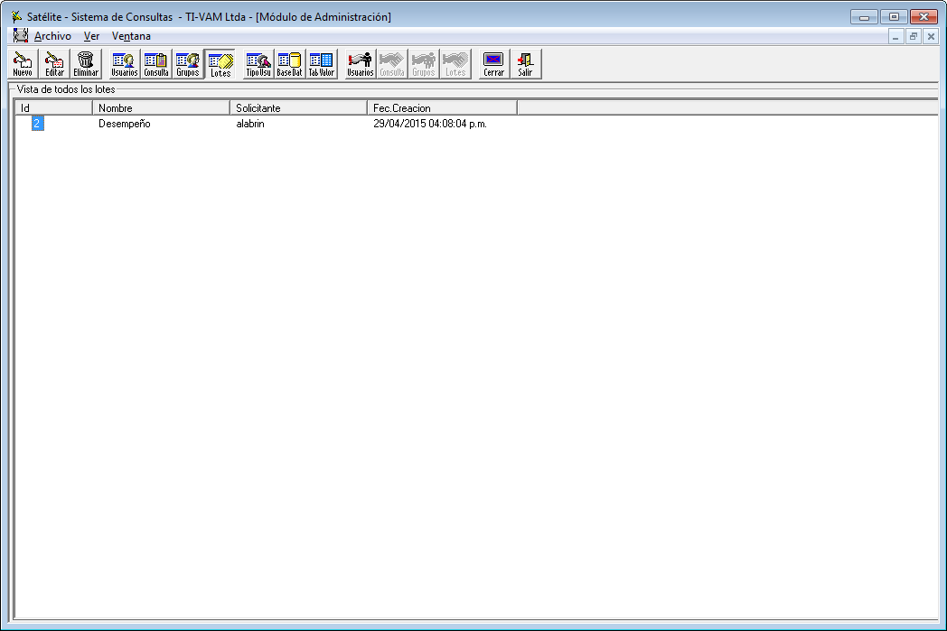

Vista Tipo de Usuario:

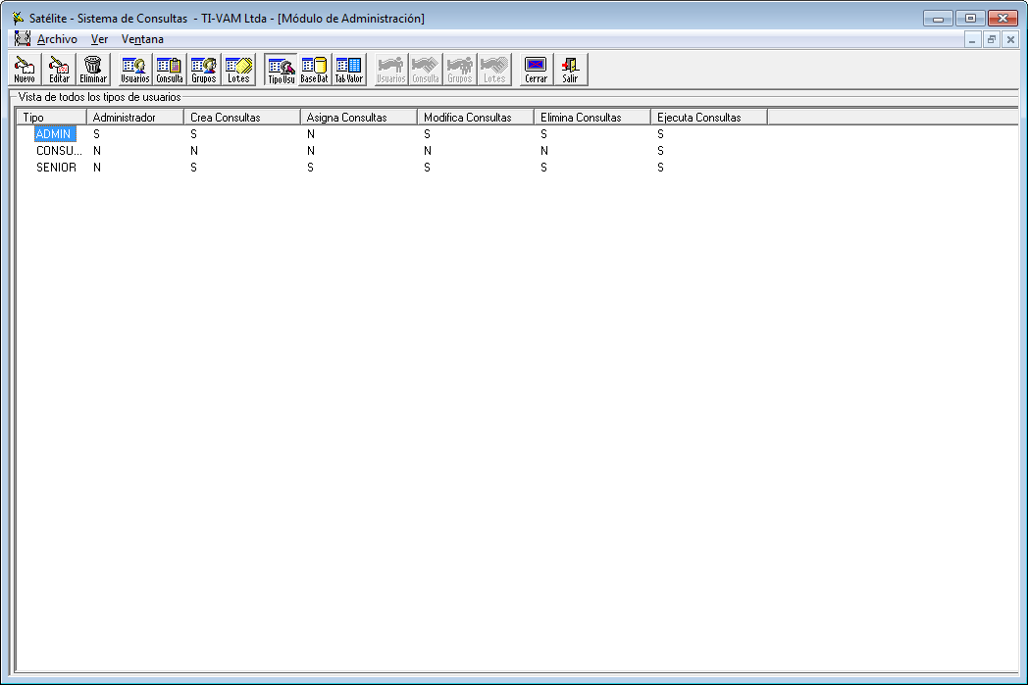

Vista Bases de Datos:

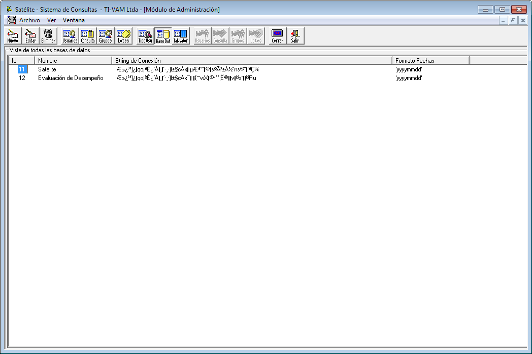

Vista Tablas Genéricas:

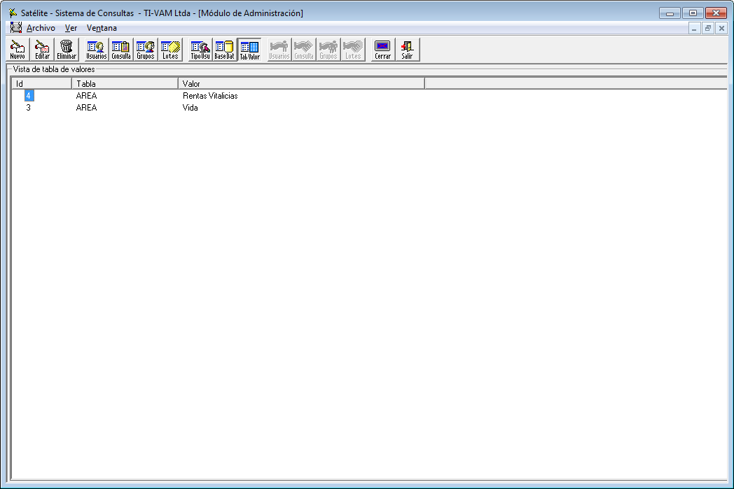

Crear/Editar Usuario:

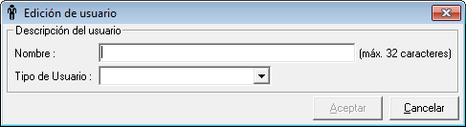

Crear/Editar Consulta:

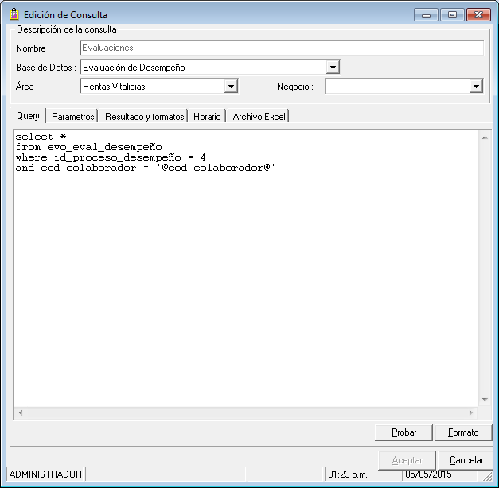

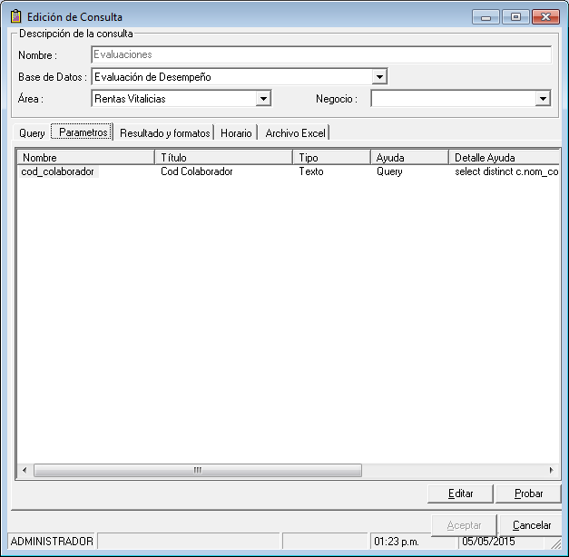

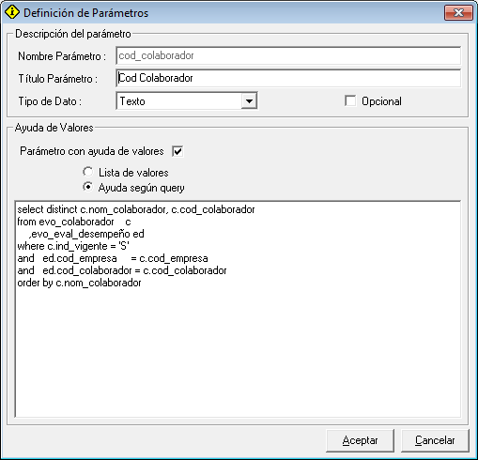

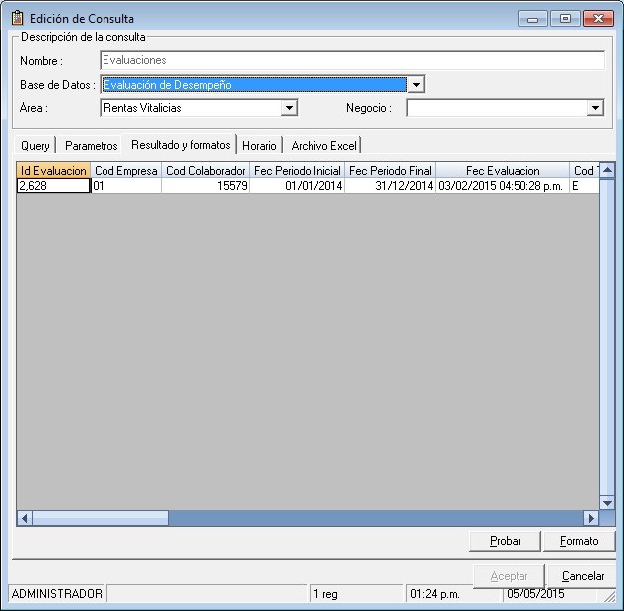

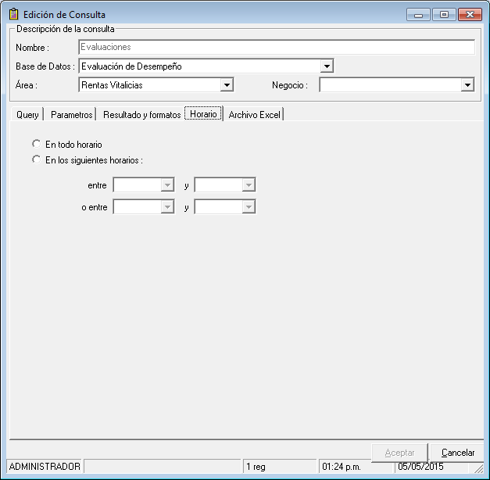

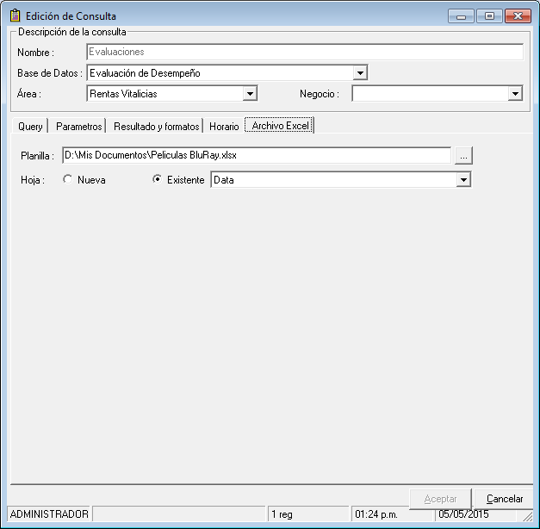

Crear/Editar Agrupación de Usuarios:

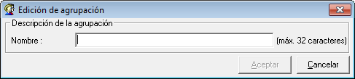

Crear/Editar Lotes de Consultas:

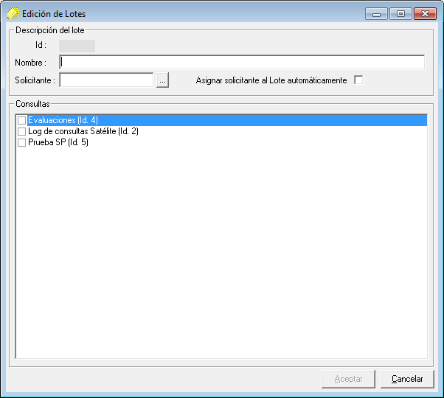

Crear/Editar Tipo de Usuario:

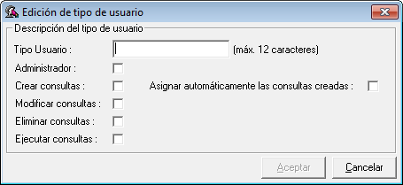

Crear/Editar Base de Datos:

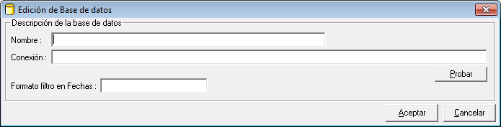

Crear/Editar Tabla de Valores:

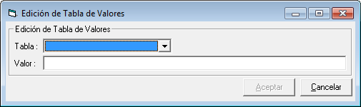

Asignación de Usuarios por Consulta:

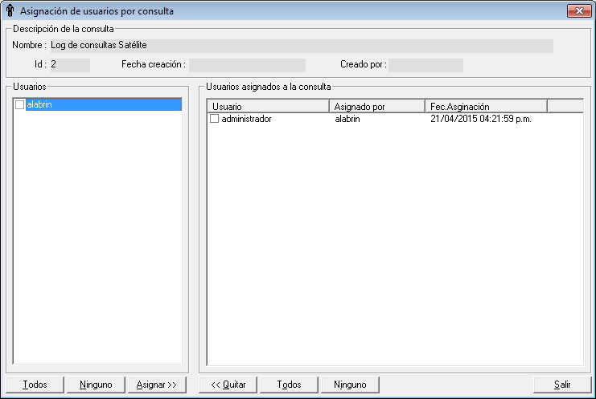

Asignación de Consultas por Usuario:

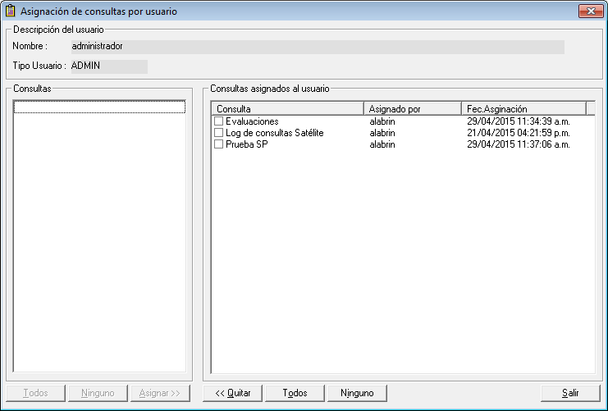

Asignación de Agrupaciones por Usuario:

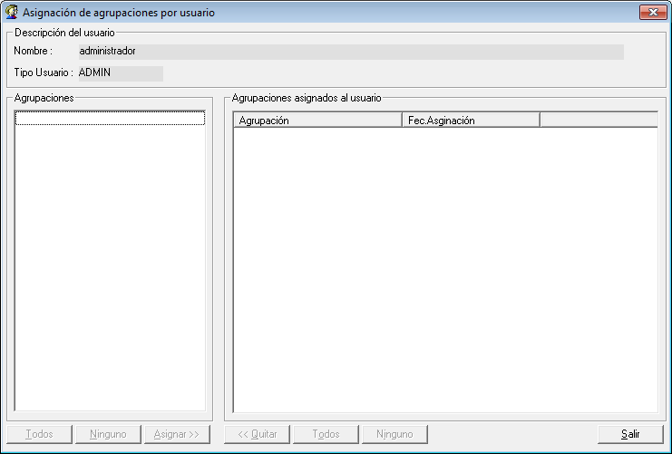

Asignación de Lotes por Usuario:

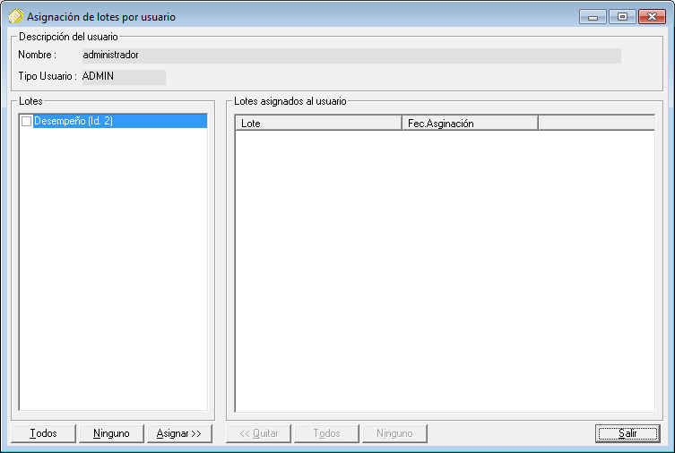

Asignación de Usuarios por Consulta:



Asignación de Agrupaciones por Consulta:

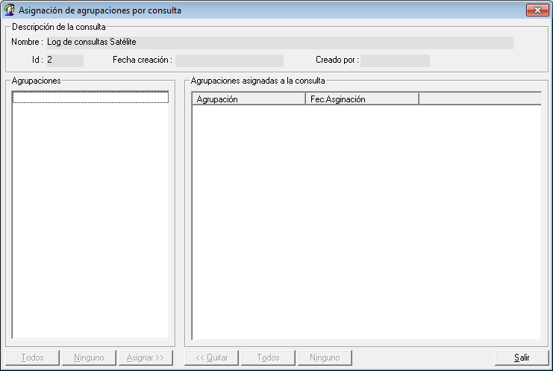

**MODULO USUARIO**

**Pantalla principal**

Al usuario le debe mostrar todas sus consultas, con 3 agrupaciones.

Usuario: Muestra todas las consultas asignadas a él

Consultas Grupales: Todas las agrupaciones asignadas a él

Consultas por Lote: Todos los lotes asignados a él.

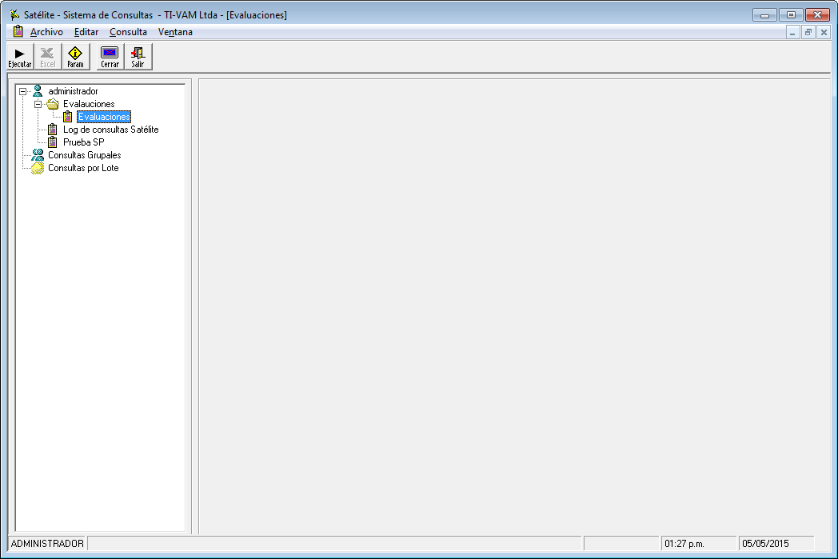

Para ejecutar una consulta, se le deben pedir todos los parámetros de la consulta. Los parámetros se definieron en el módulo del administrador. La lista de opciones podría ser un texto libre (entero, fecha, texto), una lista de valores fijos (‘01’,’02’,’03’, etc.) o la ejecución de un Query. Debe validar parámetros obligatorios y opcionales:

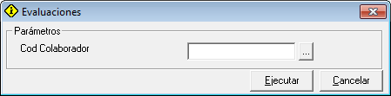

Al ejecutar el query, se muestra en pantalla el resultado del query. Todo dinámico, debe leer las columnas del query y mostrarlas tabularmente. Una vez presentada la data en la grilla, puede exportar a Excel o a PDF.

Las consultas grupales no es nada mas que lo mismo. Solo que las consultas se asocian a una agrupación, pero se muestra en la parte de Consultas Grupales, una por una.

Las consultas por Lote, son varias consultas asociadas a un Lote. El lote tiene un Nombre, asi es que se muestran aquí solo el nombre del Lote. Al ejecutar el lote, se deben ejecutar todas las consultas del lote, tal como si se ejecutarn una a una, es decir, se deben pedir los parámetros y ejecutar cada una de las consultas. La diferencia es que no se muestran en pantalla, sino que se exportan automáticamente a Excel. Tal vez lo que podríamos incluir aquí es que no se exporten directamente a Excel sino que se muestren en pestañas (una pestaña por cada consulta del lote).

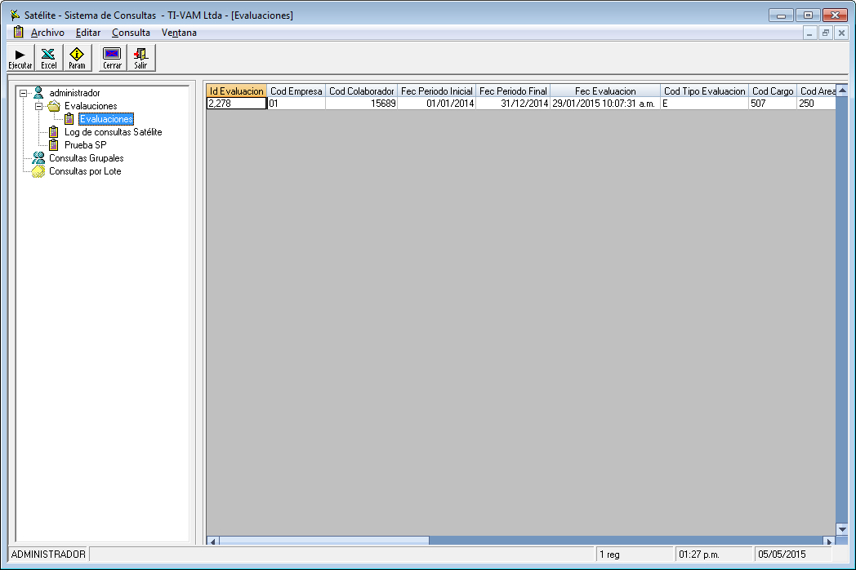

El usuario puede organizar sus consultas individuales en carpetas. Para esto puede crear carpetas:

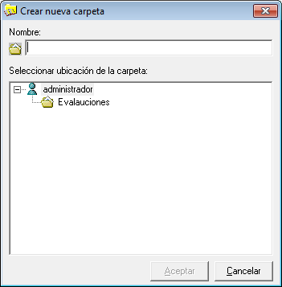

Y luego comenzar a mover sus consultas a una carpeta:

